MESLEKİ RESİM DERSİ TELAFİ EĞİTİMİ DERS NOTLARIDIR.

1.YÜZ ŞEKİLLERİ

Yüz Şekilleri Temel yüz şekilleri 6 tanedir.
Bunlar; ¬ Oval yüz ¬ Yuvarlak yüz ¬ Kare yüz ¬ Uzun (dikdörtgen) yüz ¬ Üçgen yüz ¬ Ters üçgen yüz şekilleridir.
1. Yüz Şekillerinin Düzeltilmesi :Yüze şekil vermede amaç, dikkatli bir çalışma ile yüzün şeklini daha iyi bir hale getirmek, aydınlatma, gölgelendirme teknikleri ve saç şekilleri ile oval bir şekil elde etmektir.
Oval Yüz: İdeal yüz şekli olarak benimsenen oval yüz, yanaklarda genişleyip, çenede biraz incelen yüz şeklidir.
Yuvarlak Yüz Kısa ve geniş bir yüz tipidir. Genel görünümünde yuvarlak hatlar göze çarpmaktadır. Yuvarlak yüz şeklini düzeltmek için, kulağın yüze bitişik olan üst bölümünden çeneye doğru kavisli gölgeleme yapılır. Sonraki aşamada kulak memesinden başlayarak, yanak çukurundan buruna doğru kavisli bir gölgeleme yapılır. Bu işlem elmacık kemiklerini belirginleştirerek yüze daha anlamlı bir ifade katacaktır.
Kare Yüz Kare yüz şeklinin karakteristik özellikleri; çene köşelidir, aynı şekilde alın geniş ve
yanaklar dolgundur.
Uzun (Dikdörtgen) Yüz Uzun yüz adından da anlaşılacağı gibi oldukça uzun ve köşeli bir yüz şeklidir. Ayrıca bu yüze dikdörtgen yüz de denilmektedir.
Üçgen Yüz Üçgen yüzün karakteristik özelliği alın bölümü geniş, çene bölümüne doğru daralan ve sivrilen bir yüz şeklidir.

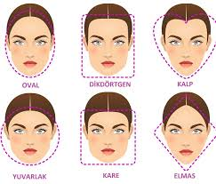
2.GÖZ ŞEKİLLERİ
Temel göz şekilleri 9'a ayrılır. Bunlar; ¬ Badem gözler ¬ Yuvarlak gözler ¬ Çukur gözler ¬ Küçük gözler ¬ Dışa dönük (patlak) gözler ¬ Birbirine yakın gözler ¬ Birbirinden uzak gözler ¬ Düşük gözler ¬ Çekik gözlerdir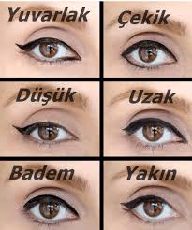
3.KAŞ ŞEKİLLERİ
Kaşın Doğru Uzunluğunu Belirleme Yüzümüzün en önemli kısımlarından biriside kaşlardır. Kaşlar yüzün çok az bir bölümünü kaplamakla birlikte, bütün yüz tipini etkiler. Kaşın doğru uzunluğu; burun kenarından göz pınarına doğru çizilen hayali kaşın başlangıç noktasını belirler. Burun kenarından göz kenarına çizilen hayali çizgi ise kaşın bitiş noktasıdır. İki kaş arasındaki mesafe bir göz büyüklüğünde olmalıdır.

Kaş şekilleri 4' e ayrılır. Bunlar; ¬ Doğal şekilli kaşlar ¬ Köşeli kaşlar ¬ Kemerli kaşlar ¬ düz kaşlar. 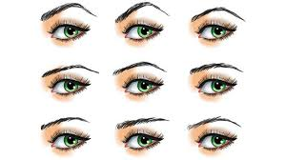

4. ÇENE ŞEKİLLERİ
Çene yapısı fiziksel olumsuzluklar nedeni ile kamuflesi oldukça zor olan bölgedir. Model arayışında çok dikkat edilmesi, saç sitili ile uyum sağlaması gereken bölgedir. Çenedeki en çok yanaklarda yapılan renk çalışmaları ve zengin uyumlu bölgelere dikkatin çekilmesi ile yumuşatılabilir. Çene şekilleri genel olarak 6 tanedir. ¬ Çıkık çene ¬ Basık çene ¬ Uzun çene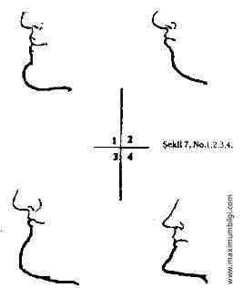 ¬ Geniş çene ¬ Dar çene ¬ Çift çene

5. BURUN ŞEKİLLERİ
Burun yapısı, da dudak ve gözlerde olduğu gibi ilginin yoğunlaştığı yerlerdir. Ancak dudak ve gözler kadar kamuflesi kolay olmayan bir bölümdür. Çeş itli özellikler yansıtır. Eğer dikkat çekici ve fiziksel yapısı düzgün değil ise dikkatin, çok yakın olan göz ya da dudaklarda yoğunlaştırılmasında fayda vardır. Burun şekilleri genel 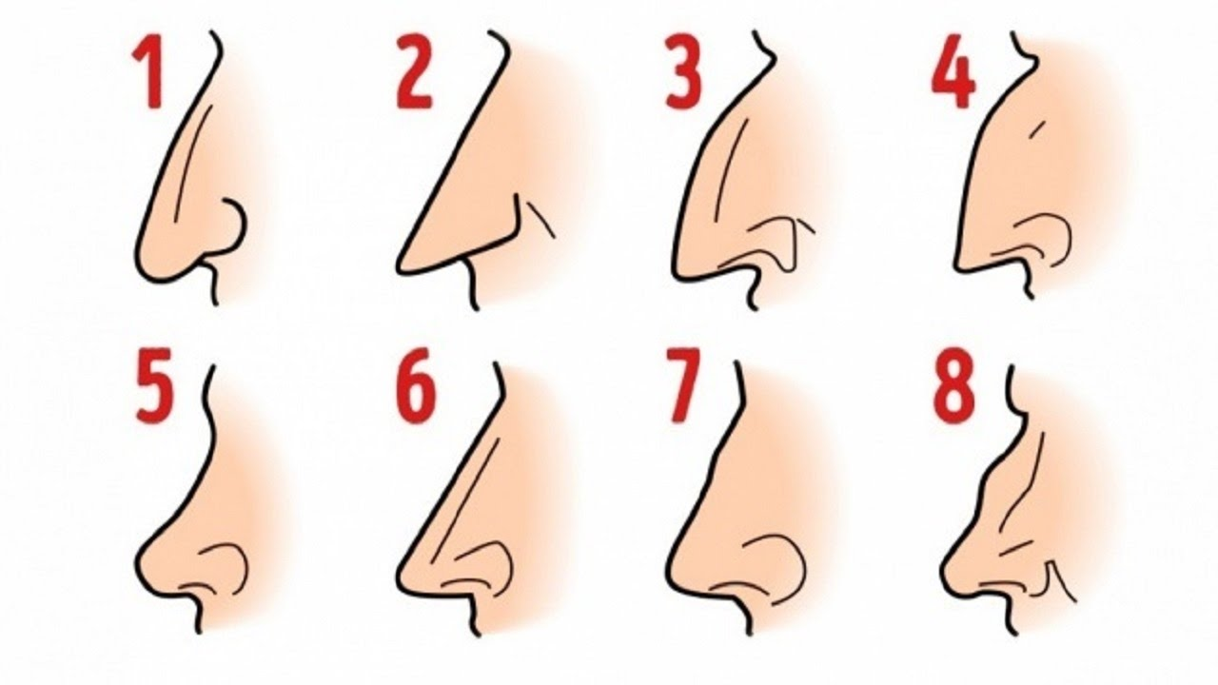olarak 5' ayrılır. Bunlar; ¬ Uzun burun ¬ Geniş burun ¬ Kemerli burun ¬ Kalkık burun
6.SAÇ ŞEKİLLERİ
Düz Saç Şekilleri: Saçın tüm bölümlerinin düz yani hareketsiz göründüğü saç şekilleridir. Bu saç şekli özellikle saçın dış yüzeylerinde belirgindir. Saçın düzlüğü korunarak uçlara kavisli şekiller de verilebilir.
Katlı Saç Şekilleri: Saçın tümünün ya da belirli bölümlerinin hareketli göründüğü saç şekilleridir. Özellikle saç uçları belirgin şekilde göze çarpar. Bu saç şekilleri katlar yüzünde karmaşık görünür.
Uzun Saç Şekilleri Saç boyunun omuz civarında ve daha uzun olduğu saç şeklidir.
Kısa Saç Şekilleri Saç boyunun çene veya kulak hizasından kısa olduğu saç şeklidir

MESLEK RESMİ ÇALIŞMA SORULARIDIR.

1. Bir odanın duvarlarını çevreleyen bordür………. etkisi verir.
A) Genişlik
B) Yükseklik
C) Kalınlık
D) Daralma
2. Virajlı yollar …………. çizgisine örnek gösterilebilir.
A) Kesik çizgi
B) Eğri çizgi
C) Düz çizgi
D) Yatay çizgi
3. Çizgi örneği ………. etkisi uyandırır.
A) Durgunluk
B) Sadelik
C) Canlılık
D) Sertlik
4. Çalışmalarda farklı çizgi kalınlıklarının kullanılması çalışmaya …… katar
A) Sadelik
B) Durgunluk
C) Hareketlilik
D) Kalınlık
5. Aşağıdaki renk gruplarından hangisi nötr renklerdir?
A) Kırmızı-Yeşil
B) Mor-Turuncu
C) Siyah-Beyaz
D) Mavi-Sarı
E) Siyah-Turuncu
6. Aşağıdaki renk gruplarından hangisi ara renk grubudur?
A) Kırmızı-Sarı-Mavi
B) Siyah-Kırmızı-Mavi
C) Yeşil-Turuncu-Mor
D) Sarı-Yeşil-Mor
E) Sarı-Mavi-Yeşil
7. Aşağıdakilerden hangisi ışığın objelere çarptıktan sonra yansıyarak gözümüze
bıraktığı etkiye denir?
A) Işık
B) Renk çemberi
C) Yansıma
D) Renk
E) Prizma
8. Varlıkların bizden uzaklaştıkça renklerinin farklılaşmasını, silikleşmesini
aşağıdakilerden hangisi oluşturur?
A) Parlaklık
B) Psikolojik
C) Renk perspektif
D) Skala
E) Yansıma
9. Yağmur yağdığı zaman gökyüzünde aşağıdakilerden hangisi meydana gelir?
A) Valör B) Skala C) Gökkuşağı D) Işık E) Ton

AŞAĞIDAKİ VERİLEN CÜMLELERDE BOŞ BIRAKILAN YERLERE
DOĞRU SÖZCÜĞÜ YAZINIZ.

1. Işığın geliş yönüne göre form renginin açıktan koyuya doğru derecelendirilmesine
……IŞIK GÖLGE denir.
2. Açık- koyu, ton ve …VALÖRLERLE…ile ilgilidir.
3. Işık objeyi her noktadan aynı şiddetle aydınlatamaz. Bu nedenle valörde …AÇIK KOYU. ve
…RENKTE TON…. farklılıkları oluşur.
4. Kavramsal ve görsel öğelerin belirli bir düzen içinde bir araya gelmeleri …KOMPOZİSYON.
oluşturur.
5. …FORM… biçim, çizgi, renk ve açık –koyudan oluşmuş yüzeydir.
6. Işık kaynakları …DOĞAL….. ve YAPAY…. kaynakları olarak ikiye ayrılır.
7. Kullanılan malzeme ve teknikler resim sanatında…IŞIK GÖLGE … ve ……AÇIK KOYU…. değerlerini
ortaya çıkarır.
8. Işık gölge ile modelin hacim ve …DERİNLİĞİ…. daha belirgin hale gelir.
9. Desende ışık-gölge ve açık – koyu değerlerini uygularken en açıktan başlayarak en
……KOYU TON………doğru gidilir.
10. Zıt renkler karıştırılmadan yan yana kullanıldığında birbirlerinin …DEĞERİNİ.artırır.
11. Bir rengin siyah ve beyaz ile karıştırarak açıklık ve koyuluk farklarının bir çubuk
halinde gösterilmesine ……TON ÇUBUĞU…. denir.
12. Renk……KARŞITLIKLARI….. kuralları resim alanında geçerlidir.
13. Sarı-mor renkler yan yana kullanılırsa……TAMAMLAYICI.. karşıt olur.
14. Yalın karşıt ……ANA VE ARA… renklerin karıştırılmadan kullanılması ile yapılır.
15. Renklerin siyah-beyaz-gri yanında kullanılması ile YANILTICI….. kontrastlığı olur.
16. Bir rengin en açık ve en koyu tonunun kullanılması ile …AÇIK KOYU… karşıtlık
oluşur.
17. Yüz şekilleri içinde en ideal yüz tipi…OVAL….yüzdür.
18. Yuvarlak yüzde ……YANAKLARI… gölgeleyiniz.
19. Kare yüz yapısı……SERT……bir ifadeye sahiptir.
20. Uzun yüzlerde alında şakaklar ve çene uzunluğunu azaltmak için bu kısımlar…GÖLGELENDİRİLİR AYDINLATILIR…
21. genişlik sağlamak için yanak kenarları…GÖLGELENDİRİLİR.dır.
22. Üçgen yüzde geniş olan alın kenarlarını…AYDINLATILIR., yanak çukurunu aydınlattınız.
23. Ters üçgen yüzde geniş olan çene bölümüne gölgeleme yapıp, alın ve şakakları
…AYDINLATILIR…..tınız.
24. Badem gözlerde KAŞ VE GÖZ mesafesi geniştir.
25. Yuvarlak gözleri düzeltmede ki amaç göz şekline…GENİŞLİK….kazandırmaktır.
26. Çukur gözleri düzeltmede ki amaç gözleri …ÖN PLANA…çıkarmaktır.
27. Küçük gözleri büyütebilmek için gölgeleme ve …AYDINLATMA….teknikleri ygulanmalıdır
28. Göz kapağının daha geri planda kalması için göz kapağına komple koyu
gölgeleme uygulanan göz şekli…DIŞA DÖNÜK GÖZ ŞEKLİ….dir.
29. Birbirine yakın gözleri düzeltmek için gözün…DIŞ KÖŞELERİNİ..vurgulamak gerekir.
30. Gözleri birbirine yakınlaştırmak için…GÖZÜN ….ortasından
başlayıp, BURUNA…..doğru koyu gölgelendirme uygulanır.
31. Düşük gözlerde…BAYGIN……bir ifade vardır.
32. Göz kenarları yukarı doğru olan göz şekli…ÇEKİK….gözlerdir.
33. İnce dudakları normal boyuta getirebilmek için çizgiyi üst dudak ve alt dudak
ortasında daha çok, TAŞIYARAK KÖŞELERE……..doğru inceltilerek çizilmelidir.
34. Üstü ince altı kalın dudakları normal boyuta getirebilmek için kalem ile üst dudak
eğrisinin biraz……ÜZERİNDEN. yeni bir çizgi çekilir.
35. Kalın dudakları normal boyuta getirebilmek için, dudak çizgisinin biraz
…İÇİNDEN…..yeni bir çizgi çekilir.
36. Özellikle üst dudağın bir tarafı diğerinden daha ince olan dudaklar ..DENGESİZ…..dudaktır.
37. Ağız dış kenarları kısa olan dudak şekline……KISA DUDAK……. denir.
38. Ağız dış kenarlarına doğru büyüyen dudak şekline…GENİŞ DUDAK….denir.
39. İki kaş arasındaki mesafe…GÖZ…….büyüklüğünde olmalıdır.
40. Dengeli ve düzeltme gerektirmeyen kaş şekline…DOĞAL ŞEKİLLİ KAŞ….denir.
41. Kemerli kaşlar, köşeli kaşa göre daha…YUVARLAK ..hatlara sahiptir ve daha…KALINDIR..dır
42. Hiç kavisi ve yuvarlaklığı olmayan kaş şekline……DÜZ KAŞ……denir.
43. Uzun burunda, burun üstüne, burnun uç kısmına ise…AYDINLATICI KOYU GÖLGELENDİRME…uygulanır.
44. Yanlara doğru yayılan burun şekline…GENİŞ ….burun denir.
45. Kemerli burunda, dışa doğru çıkıntı oluşturan kemer kısmına…KOYU GÖLGELEME..uygulanır.
46. Kalkık burunda, burnun üst ve uç kısmına…AÇIK GÖLGELEME…..uygulanır.
47. Gaga burunda, burnun üst ve uç kısmına…KOYU GÖLGELEME….uygulanır.
48. İdeal yüz şekli olan oval yüz şekline…BÜTÜN .saç modelleri gitmektedir.
49. Yuvarlak yüze incelik kazandırmak için genellikle tepe kısmı…KALKIK, yanlar
BASIK…olarak şekil verilmelidir
50. Kare yüzlere ovallik kazandırmak için …YUVARLAK saç modelleri uygulanmalıdır.
51. Uzun yüzlerde saçlar…YANLARI..kabartılıp, tepe…BASIK.., önden biraz kakül
düşürülerek yüzün uzunluğu gizlenir.
52. Üçgen yüzde alın genişliğini kapatacak …KAHKÜL, PERÇEM…..olan saç modelleri
tercih edilmelidir.
53. Ters üçgen yüzde…ÇENE….küçük gösterip, …ALIN..genişletecek saç şekilleri
uygulanmalıdır.
54. Teknik çizimlerde, ayrıntılarda ve kontur çizimlerinde iyi sonuç veren sert uçlu
resim kalemi……H…..serisidir.
55. Hızlı çalışmaya elverişli olduklarından, özellikle reklam ve moda sektöründe tercih
edilen kalemler…KEÇELİ……….kalemlerdir.
56. Yuvarlak hatların göze çarptığı, kısa ve geniş olan yüze YUVARLAK…..yüz denir.
57. Kaş altı kabarık, göz kapağı daha içeride olan göz şekli …ÇUKUR…gözlerdir.
58. Birbirine yakın gözleri düzeltmek için gözün –DIŞ KÖŞELERİNİ-----vurgulamak gerekir.
59. İdeal dudak büyüklüğü ölçüsü, …GÖZ BEBEKLERİNDEN……aşağıya inilen iki hayali çizginin
arasında olandır.
60. Özellikle üst dudağın bir tarafı diğerinden daha ince olan dudak şekline
…DENGESİZ………dudaklar denir.
61. Kaşın doğru uzunluğu, kenarından ---BURUN, GÖZ PINARINA--- doğru çizilen hayali kaşın başlangıç
noktasını belirler.
62. Kavisi ve yuvarlaklığı olmayan kaş şekline…DÜZ…. kaş denir.
63. Dudak ile çene mesafesinin fazla olduğu çeneye -UZUN--- çene denir.
64. Çene altında sarkık ikinci bir çene olan çeneye -ÇİFT---denir.
65. Yanlara doğru yayılan burun şekline…GENİŞ..burun denir.
66. Gaga burunda, burnun üst ve uç kısmına ---KOYU GÖLGELEME---- uygulanır.
67. Kare yüzlere ovallik kazandırmak için YUVARLAK…saç modelleri uygulanmalıdır.
68. Ters üçgen yüzde …ÇENE….küçük gösterip, ALIN…..genişletecek saç şekilleri
uygulanmalıdır.
69. Yüzeyde eşit aralılıklarla düzenlenen noktalar …YÜZEY.. etkisi verir.
70. Merkezden etrafa doğru yayılan noktalar …DAĞILMA , merkeze doğru sıklaşan noktalar
71. Yüzeyde sık ve seyrek nokta kümelenmeleri …AÇIK KOYU.. etkisi verir.
72. Obje etütlerinde açıktan koyuya geçişlerde noktaların sıklığı …KADEMELİ… olarak artırılarak sağlanır.

AŞAĞIDA VERİLEN CÜMLELERİ D (DOĞRU), Y (YANLIŞ) OLARAK İŞARETLEYİNİZ.

1. (…D.) Açık-koyu, ışık-gölgeye göre sanat eserleri beş farklı yönden incelenir.
2. (…Y.) Açık-koyu, Işık-gölgeye çalışmalarında malzeme olarak sadece resim kâğıdı ve
kurşun kalem kullanılır.
3. (…D.) Eserde ışık alan yerler açık değerler ile ifade edilir.
4. (…D.) Soyut resimlerde ışık kaynakları göz önüne alınmaz.
5. (…D.) Eserlerde üç boyutlu derinlik etkisini ışık-gölge, açık-koyu değerleri verir.
6. (…D.) Öz, biçimin iletmeye çalıştığı anlamdır.
7. (D ) Doğadaki tüm nesnelerin ve varlıkların görme ve dokunma duyularıyla
kavranabilen, içyapılarının işlevsel özeliklerini dışa vuran yüzeylerine doku denir.
8. (Y ) Doku, birbirine eş ya da birbirini tamamlayan birim biçimlerin belli sistemlerle
yan yana gelmesinden oluşur.
9. (Y ) Eş ya da birbiriyle bağlantılı, benzer formların iki ya da üç boyutlu yüzey üzerinde
bir araya gelerek tekrarlanmasından oluşan içyapıya hacimli yüzey denir.
10. (Y ) Gözle görülen aynı zamanda dokunulduğunda girinti-çıkıntıları, yumuşaklığısertliği,
pürüzlükleri hissedilen dokulara görsel dokular denir.
11. (D ) Gözle görülen ve algı yoluyla kavranan sanat malzemeleriyle iki boyutlu yüzey
üzerinde (nokta-çizgi, açık-koyu ve renkle) yapılan dokulara görsel dokular denir.
Gerçek dokular gibi etkiler yapar. Etki sonuçları estetik hazlanmadır.
12. (Y ) Dokulu bir yaprağa bakarak gözleme ve etüde dayalı çalışılarak oluşturulan
dokuya buluş doku denir.
13. ( Y) Göz aldanmalarıyla oluşan temelinde hareket ve biçim değiştirme olan dokular
rölyef dokulardır.
14. ( Y) Biçim bir nesnenin görme ya da dokunma duyularıyla algılanabilmesini sağlayan
kendine özgü gerçekliğidir.
15. (D ) Hücreye dayalı olan kelebek kanadı, yaprak dokusu gibi varlığın öz yapısını
yansıtan dokulara organik dokular denir.
16. ( D) Doku sistemi dendiği zaman birim biçimlerinin değişikliğe uğramadan tekrarlarla
artmasından oluşan bir sistem bütünü anlaşılır.
17. (…D) Paspartu, çerçeve yapılması düşünülen resimlerin ve fotoğrafların daha güzel
görünmelerini sağlamak, duvara asılabilir hale getirmek ya da sergiye hazırlamak için
kullanılan kâğıt, karton, mukavva, kumaş veya başka bir malzemeden yapılan çerçeve ile
orijinal eser arasıdaki ön çerçeve fonlara verilen isimdir.
18. (Y…) Paspartu yaparken çerçevelenen asıl ürün paspartuyla cam arasında yer almamalıdır.
19. (D…) Paspartunun görevi, küçük boyutlu resimleri daha rahat algılanabilir hale getirerek
onları çerçeveden ayıran nötr bir zemin yaratmaktadır.
20. (…Y) Paspartu daha çok yağlı boya resimler için uygulanır.
21. (D…) Paspartu renk olarak mat olur ve yapılan çalışmayı toplar daha iyi görünmesini sağlar.
22. (Y…) Paspartu yapımında kâğıt ve kumaş dışında başka malzemeler kullanılmamalıdır.
23. (D ) Temel Sanat Eğitimi ile bireylerin yaratıcılıkları ve estetik duyarlılıkları gelişir.
24. (D ) Noktalar yan yana gelerek çizgi oluştururlar.
25. (Y ) Yoğun noktalardan oluşan tasarımlar kişiye dinginlik hissi verir.
26. (D ) Çok uzaktaki bir uçak nokta izlenimi verir.
27. (D ) Nokta tek başına durgunluğu, ifade eder. Çoğaldıkça dinamizm, ritim ve kargaşaya
dönüşür.
28. ( ) Nokta tek kullanıldığında yüzey ve hacim etkisi gösterir. TOPLANMA…etkisi verir.
31. ( Y) Yoğun çizgilerden oluşan tasarımlar kişiye dinginlik hissi verir.
32. (D ) Çok uzaktaki cisimler çizgi izlenimi verir.
33. (D ) Çizgi tek başına durgunluğu, ifade eder. Çoğaldıkça dinamizm, ritm ve kargaşaya
dönüşür.
34. (Y ) Çizgi tek kullanıldığında yüzey ve hacim etkisi gösterir.
35. (D ) Çalışmalarda çizginin açık ve koyu etkisi çizginin sık ve seyrek kullanımı ile ilgilidir.
36. (Y ) Çizgi kesik ve kırık çizgi olmak üzere iki çeşittir.

